**医学超声技术课程报告**

**超声波在介质中的传播模拟**



**指导教师： 余锦华**

**学生姓名： 沈钰**

**学 号： 21307130028**

**专 业： 生物医学工程**

# 

目 录

# 一维超声波传播仿真

## 求解一维波动方程

## 边界条件的探索

## 不同介质面的反射与折射

## 衰减的模拟

## 问题与讨论

# 二维超声波传播仿真

## 求解二维波动方程

## 穿过不同介质发生的情况

# 换能器声场的模拟与接收成像

正文

# 一、一维超声波传播仿真

## 求解一维波动方程

### 波动方程

声波可以被视为压力波，它们在介质中传播时伴随着密度和压力的变化。声波的传播可以用连续性方程和动量守恒方程（也称为欧拉方程）描述。

连续性方程描述了质量守恒，可表示为：

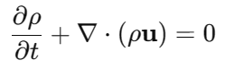

其中，ρ 是密度，u 是流体速度，t是时间。

动量守恒方程描述了在没有外力作用的情况下，流体元素动量的变化，可表示为：

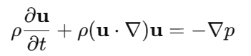

其中，p是压力。

在处理超声波时，通常假设波动引起的密度和压力变化相对于静态值非常小。这使得可以对上述方程进行线性化简化，只保留一阶项。

通过假设介质是不可压缩的和各向同性的，可以引入声速c的概念，声速定义为：

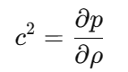

将线性化和声速的概念应用到动量守恒方程和连续性方程中，可以通过消去速度和压力，得到关于压力的波动方程：

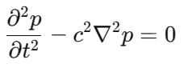

在推导超声波动方程时有以下假设和近似：

①小振幅近似：假设声波引起的密度和压力变化非常小，忽略了振幅较大时的非线性效应。

②理想流体假设：假设介质无粘性和不可压缩。

③均匀介质假设：假设介质的物理性质（如密度和声速）在传播区域内是均匀的，而实际介质可能存在不均匀性。

④各向同性假设：认为介质在所有方向上的物理性质相同，忽略了各向异性介质中声波的复杂行为。

⑤忽略外力作用：在动力方程中没有考虑外部力的影响，如重力或电磁力。

⑥稳态假设：有时假设系统处于稳定状态，不考虑随时间变化的效应。

### FTDT二阶中心差分求解

FTDT (Finite-Difference Time-Domain) 方法是一种通过时间域内的有限差分技术。在本项目中，我使用了二阶中心差分的方法求数值解。

二阶中心差分的方法是将f(x)分别在(x+Δx)和(x-Δx)展开，前向和后向展开结果：





将上面的两个泰勒展开式相加，以消除一阶导数项和所有奇数次项，可推出二阶导数的近似值：

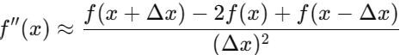

其局部截断误差是 O((Δx)2）。其中高阶O((Δx)4）的小量被忽略。

将该方法应用于一维的超声波动方程：

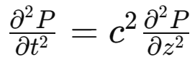

得到：

整理后，可以推导出下一个时间步的波动方程解：



这个公式基本展示了波的传播和反射的数值模拟过程。每个时间步的解依赖于其前一时间步的解以及相邻空间点的解。

这种方法的稳定性和精确性依赖于时间步长 Δt 和空间步长 Δz 的选择，通常要求满足CFL条件（Courant-Friedrichs-Lewy条件），即：



### matlab仿真求解

首先设定声场的参数和波源参数，需要注意满足CFL条件：

% 声场参数

wave_speed = 1; % 波速,km/s

space_length = 10; % 空间长度,mm

time_length = 10; % 时间长度,ns

space_grid_num = 1000; % 空间网格数

time_grid_num = 1000; % 时间网格数

dz = space_length / space_grid_num; % 空间步长

dt = time_length / time_grid_num; % 时间步长

P = zeros(space_grid_num, time_grid_num); % 零初始化P域

% 波源参数

p0 = 1; % 振幅

omega = 2*pi; % 角频率,1e6 rad/s

对于压力场P(n,m),设定n为空间索引（z=n*dz),m为时间索引(t=m*dt),则可以表示二阶差分的数值解。遍历每一个时间步，并在时间步中更新所有空间步，从而迭代出波动方程的解。在最场的左边设置波源，为正弦函数的半周期。

for m = 2:time_grid_num-1 % 时间迭代

    if m * dt < 0.5

        P(1, m) = p0 * sin(omega * m * dt); % 左边界（波源）

    end

    for n = 2:space_grid_num-1 % 空间迭代

        P(n, m+1) = 2 * P(n, m) - P(n, m-1) + (wave_speed * dt / dz)^2 * ...

(P(n+1, m) - 2 * P(n, m) + P(n-1, m));

    end

end

% 绘制波动图

figure;

for m = 1:time_grid_num

    plot(P(:, m));

    ylim([-5, 5]);

    line([600, 600], [-5, 5], 'Color', 'r', 'LineStyle', '--'); % 在x=600处画一条线

    drawnow;

    if strcmpi(get(gcf, 'currentkey'), 'q') % 按下q键退出

        break;

    end

end

% Close the figure and exit

close(gcf);

运行结果是这个半周期的正弦波从波源开始向右传播。

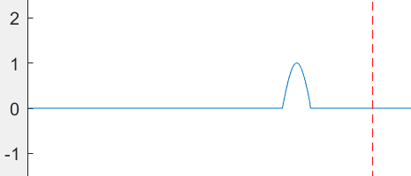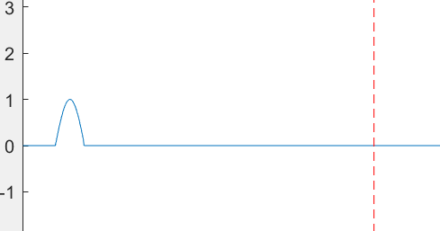

## 边界条件的探索

由于发现该声波传播到边界时会发生相位相反的全反射，因此探索了三种常见的边界条件。我们将n=600对应的空间设置为边界，来探索不同边界条件的影响。

**1.默认边界所满足的狄利克雷条件**

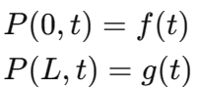

其中f(t) 和 g(t) 是给定的函数，P 是解函数，0 和 L 是边界的位置。这种条件通常用于固定边界的情况，比如固定端弦的振动。

将界面处的声压设置恒为0，并加入迭代过程：

%探究狄利克雷边界条件

for m = 2:time_grid_num-1 % 时间迭代

    if m * dt < 0.5

        P(1, m) = p0 * sin(omega * m * dt); % 左边界（波源）

    end

    for n = 2:space_grid_num-1 % 空间迭代

        % 边界条件

        P(600, :) = 0; % z=6设定右边界，狄利克雷边界条件

        P(n, m+1) = 2 * P(n, m) - P(n, m-1) + (wave_speed * dt / dz)^2 * (P(n+1, m) - 2 * P(n, m) + P(n-1, m));

    end

end

得到其在边界处会发生反相的全反射。

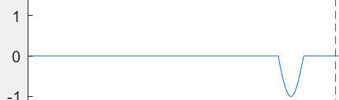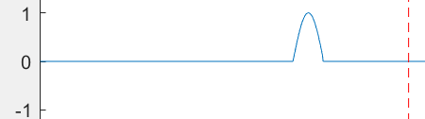

**2.诺伊曼条件 (Neumann Condition)，第二类边界条件**

诺伊曼条件规定了边界上函数的导数，通常关联到物理问题中的通量，比如热通量或质量流。对于波动方程，诺伊曼条件用于指定边界上导数的值。例如：

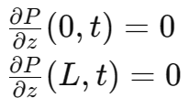

这表示在边界z=0 和z=L 处，波的导数（即斜率）为零。加入迭代过程：

for m = 2:time_grid_num-1 % 时间迭代

    if m * dt < 0.5

        P(1, m) = p0 * sin(omega * m * dt); % 左边界（波源）

    end

    for n = 2:600-1 % 空间迭代

        P(600, m) =  P(599, m);% z=6设定右边界，第二类边界条件 ∂P/∂z(L,t) = 0

        P(n, m+1) = 2 * P(n, m) - P(n, m-1) + (wave_speed * dt / dz)^2 * (P(n+1, m) - 2 * P(n, m) + P(n-1, m));

    end

end

运行结果：

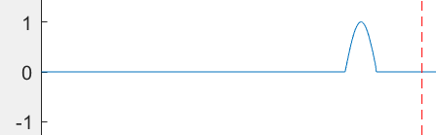

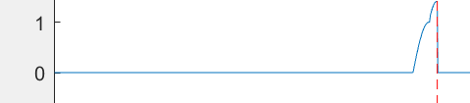

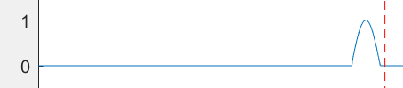

结果表明诺伊曼条件的结果是让波进行全反射，但相位不变。

**3.辐射边界条件（（Radiation Boundary Condition）**

辐射边界条件是一种用于波动方程的边界处理技术，旨在模拟波从计算区域自由出入而不产生任何人为的反射。这种条件尝试确保波在边界处可以无阻碍地“辐射”出去，模拟无限或半无限空间的物理行为。

在数值求解波动方程时，常见的辐射边界条件形式是:



这里c是波速，L是边界的位置。这个条件确保在边界L处，由于∂P/∂z的值与波的时间变化率相抵消，因此不会产生反射。这样的边界处理允许波以c的速度自然传出边界。

% 辐射边界条件

for m = 2:time_grid_num-1 % 时间迭代

    if m * dt < 0.5

        P(1, m) = p0 * sin(omega * m * dt); % 左边界（波源）

    end

    for n = 2:600 % 空间迭代，截止到界面

        % 更新内部点

        P(n, m+1) = 2 * P(n, m) - P(n, m-1) + (wave_speed * dt / dz)^2 * (P(n+1, m) - 2 * P(n, m) + P(n-1, m));

        % 一阶吸收边界条件，适用于右边界

        if n == 600 % 假设从索引600开始到边界是需要吸收的区域

            % 在这里实施辐射边界条件

            P(600,m+1) = P(599,m+1) - 1/wave_speed * (P(599,m+1) - P(599,m))*dz/dt;

        end

    end

end

施加到迭代中，并把压力场迭代的范围截止到界面，运行结果：

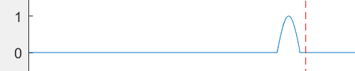运行结果：

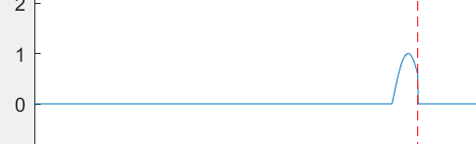

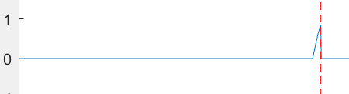

可以看到在界面处，声波仿佛被“完全吸收”。其实该边界相当于让波“通过了”它，这个边界条件在后面的仿真中有重要作用，可以避免边界反射回波带来的干扰。

## 不同介质面的反射与折射

超声波在不同介质中的传播特中，折射和反射行为至关重要。当超声波遇到两种不同声阻抗的介质界面时，部分声波会被反射回原介质，另一部分则会透射进入新介质。

声阻抗是描述材料对声波传播阻力的物理量，数学表达为：



声压反射系数为：



其中，Pr是反射声波的声压振幅，Pi是入射声波的声压振幅，Z1和 Z2分别是第一种和第二种介质的声阻抗。

声压透射系数为：

其中，Pt是透射声波的声压振幅。

我们假设组织内不同介质密度相近（后面会分析原因），因此声阻抗的差异主要来自于不同介质下声速的不同。因此，在界面的右边设定为具有不同声速的另一种介质，并根据界面位置分情况进行迭代。改变声速的同时，需注意满足CFL条件。

首先，我们使c1=1，c2=0.5(km/s)，这表明入射介质具有更大的声速以及声阻抗。

c1 = 1; % 介质1波速

c2 = 0.5; % 介质2波速

for m = 2:time_grid_num-1

    if m * dt < 0.5  % 左边界处设置波源，持续时间0.5秒

        P(1, m) = p0 * sin(omega * m * dt);  % 简化波源模型为 p0 * sin(ωt)

    end

    for n = 2:space_grid_num-1  %599

        if n < interface_position  % 介质1内的波动方程

            P(n, m+1) = 2 * P(n, m) - P(n, m-1) + (c1 * dt / dz)^2 * (P(n+1, m) - 2 * P(n, m) + P(n-1, m));

        else

             % 介质2内的波动方程

            P(n, m+1) = 2 * P(n, m) - P(n, m-1) + (c2 * dt / dz)^2 * (P(n+1, m) - 2 * P(n, m) + P(n-1, m));

        end

    end

    % 右边界,一阶吸收边界条件

    P(space_grid_num, m+1) = P(space_grid_num-1, m+1) - 1/c2 ... *(P(space_grid_num-1,m+1)-P(space_grid_num-1,m))*dz/dt;

end

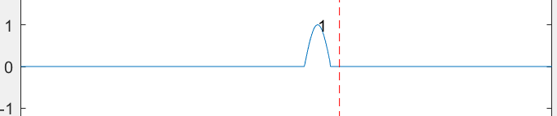并用寻峰函数追踪振幅的变化，结果如下：

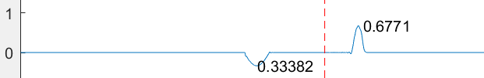

声波传播到界面处同时发生了反射和折射，反射波和透射波的幅值均变小，反射波反相。经计算理论的反射系数是(-1/3)，透射系数是(2/3)，模拟的结果与之较为接近，但有一定误差（尤其是在第二个介质）。此外，注意到发生反射和透射后，波的形状出现略微的皱褶和起伏。

接下来将c2赋值为1.5m/s,并将时间网格数从1000增加到1500以满足CFL条件。

time_grid_num = 1500; % 时间网格数

c1 = 1; % 介质1波速

c2 = 1.5; % 介质2波速

结果如下：

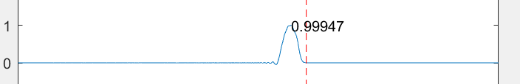

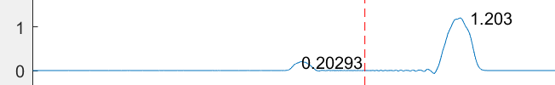

理论计算的反射系数是0.2，透射系数是1.2，模拟结果与理论接近。同样具有有一定的误差，且声波在传播过程中有明显的小皱褶。

分析原因，应该是与CFL≠1有关。这将在之后进行深入讨论。

## 衰减的模拟